HƯỚNG DẪN NHANH VỀ CÀI ĐẶT

CHO BỘ ĐIỀU KHIỂN CU-24V-2M VÀ CU-230V-2M
Sử dụng ứng dụng QR-CODE trên điện thoại để xem các video hướng dẫn
trên kênh Youtube của Cumunello TV
Phần này sẽ nói về các thông tin thiết yếu cho việc cài đặt của bộ điều khiển. (Các phần nâng cao ở Extended Menu sẽ được đề cập ở tài liệu khác).

CU-24V-2M CU-230V-2M

NÚT CÀI ĐẶT:
SELLECT: Nút này để lựa chọn các tham số của chức năng muốn cài đặt; sự lựa chọn sẽ được thể hiện qua các đèn Led nhấp nháy ở vị trí tương ứng (từ L1 đến L7 và LEV).
Với thao tác bấm nút SELLECT, người cài đặt có thể di chuyển trên danh sách các tính năng từ L1-L7 và dừng lại ở tính năng mong muốn.
SET: Nút này để thay đổi tham số của chức năng đã lựa chọn bằng nút SELLECT nói trên
Việc cài đặt cho bo điều khiển chỉ thực hiện được khi các điều kiện an toàn không được kích hoạt.
*Các bước kiểm tra cần thiết trước khi bắt đầu quá trình cài đặt:

ĐẦU VÀO CẢM BIẾN AN TOÀN
Kiểm tra chắc chắn các đầu vào của cảm biến an toàn N.C không bị hở.
  - DS1: Ngõ vào cảm biến an toàn 1 (Nếu không sử dụng cảm biến thì nối tắt với GND)
  - DS2: Ngõ vào cảm biến an toàn 2 (Ngõ vào này thường nối tắt với GND)

ĐIỀU CHỈNH CÁC CHIẾT ÁP: (bình thường để nguyên góc 9 giờ mặc định)

CU-24V-2M
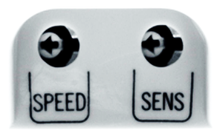
Vặn chiết áp SPEED theo chiều kim đồng hồ để tăng tốc độ motor.
Vặn chiết áp SENS ngược chiều kim đồng hồ để tăng lực quá tải.

CU-230V-2M
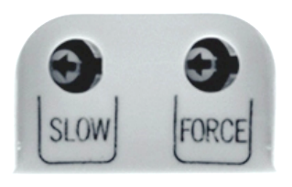
Vặn chiết áp SLOW theo chiều kim đồng hồ để tăng tốc độ của vùng tốc độ chậm (Khi gần hết hành trình đóng/mở).
Vặn chiết áp FORCE ngược chiều kim đồng hồ để giảm lực ép khi hết hành trình.

Chú ý: Điều chỉnh các chiết áp phải thực hiện dựa trên tiêu chuẩn EN-12453 (đề cập về vấn đề ổn định lực tác động lên cánh cửa.)

Sau khi kiểm tra sơ bộ đầy đủ thì có thể bắt đầu thực hiện cài đặt các tham số.

CÀI ĐẶT THAM SỐ CHO CÁC TÍNH NĂNG CẦN THIẾT

1. L1 - Logic 1 - DELAY: Cánh cửa nào mở sau.
Mặc định của nhà sản xuất là Motor 1 mở trước, Motor 2 mở sau. Muốn đổi thứ tự Motor 1 mở sau, Motor 2 mở trước thì thực hiện theo các bước sau:
- Bấm nút SELLECT để đèn Led L1 - DELAY nhấp nháy.
- Bấm nút SET để chọn tính năng Motor 1 mở sau.

2. L2 – Logic 2 – STEP BY STEP – Chuyển đổi chế độ: Đóng mở từng bước – Đóng mở toàn phần
REMOTE | STEP BY STEP  Led ON | OPEN/CLOSE  Led OFF
Bấm lần 1 | MỞ | MỞ
Bấm lần 2 | STOP | ĐÓNG
Bấm lần 3 | ĐÓNG | MỞ
Bấm lần 4 | STOP | ĐÓNG

Quy trình thực hiện: (Mặc định ban đầu Led L2 ON)
- Bấm nút SELECT đến L2 – đèn L2 – STEP BY STEP nhấp nháy.
- Bấm nút SET. Đèn L2 OFF. Chế độ Đóng/mở toàn phần được kích hoạt.

3. L3 – Logic 3 – CÀI ĐẶT THÊM/XÓA REMOTE
Nút PP: Đóng/Mở 2 cánh
Nút PED: Đóng/Mở 1 cánh

3.1 Trình tự cài đặt thêm Remote với Bo điều khiển: (Cầm sẵn trên tay các Remote cần cài đặt)
- Bấm nút SELECT đến vị trí đèn L3 – Code TX nhấp nháy
- Bấm nút SET một lần - đèn L3 nháy mỗi giây 1 lần báo hiệu bắt đầu cài đặt nút đóng/mở 2 cánh.
- Trên Remote bấm nút tương ứng cho chế độ mở 2 cánh. Thực hiện bước này cho tất cả Remote cần cài).
- Mỗi lần Bộ nhớ lưu 1 nút Remote thì đèn L3 sẽ sáng khoảng 1s báo hiệu đã lưu thành công.
- Sau khi cài thành công hết các nút PP – mở 2 cánh trên Remote thì chuyển sang bước tiếp theo để cài đặt nút PED – đóng/mở 1 cánh.
- Bấm SET thêm 1 lần nữa – đèn L3 nháy mỗi giây 2 lần báo hiệu chế độ cài cho nút PED.
- Bấm lần lượt các nút PED tương ứng trên các Remote, mỗi lần lưu thành công 1 nút thì đèn L3 sáng 1s.
- Quá 10s thì Bộ điều khiển tự thoát chế độ cài đặt, hoặc chủ động bấm SELECT để chuyển sang mục cài đặt khác.

3.2 Xóa REMOTE: (Bước này sẽ xóa hết các kênh mở 1 cánh/2 cánh của tất cả Remote đã cài đặt trước đó)
- Bấm nút SELECT đến vị trí đèn L3 – Code TX nhấp nháy
- Bấm nút SET 1 lần – đèn L3 nhấp nháy 1lần/s báo hiệu vào chế độ cài đặt nút đóng/mở 2 cánh.
- Giữ nút SET trong khoảng 5s
- Đèn L3 nháy 2lần/s – Tất cả nút đóng/mở 2 cánh trên các Remote bị xóa.
- Thực hiện lại bước 1. Sau đó bấm nút SET 2 lần – Đèn L3 nháy 2 lần/s.
- Giữ nút SET trong khoảng 5s
- Đèn L3 OFF – tất cả các nút đóng/mở trên các Remote đều bị xóa khỏi Bộ điều khiển.

4. L4 – Logic 4 – CONDOR: CHẾ ĐỘ CHUNG CƯ
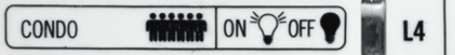
Chế độ này sẽ được diễn giải ở phần tài liệu khác. Mặc định OFF

5. L5 - Logic 5 – MOTOR TIME – Thời gian chạy của Motor

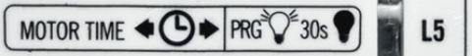
(Mặc định 30s)

Trước khi bắt đầu cài đặt cần đưa motor về vị trí đóng cổng.
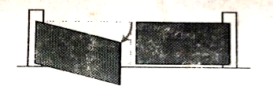
Trình tự thực hiện:
- Bấm SELECT đến vị trí L5 – MOTOR TIME, bấm SET
- Motor 1 bắt đầu pha mở.
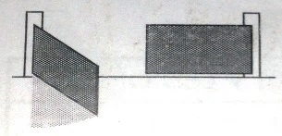
- Khi cánh cổng 1 chạy đến vị trí đầu vùng giảm tốc của pha mở thì bấm nút SET hoặc bấm nút PP trên Remote. Cánh cổng 1 sẽ chạy chậm lại (Tốc độ chạy ở vùng giảm tốc quy định bởi chiết áp SPEED của mạch CU-230V-2M hoặc ở Extended Menu 1 của mạch CU-24V-2M).
- Khi cánh cổng 1 chạm đến vị trí mở hết cỡ thì để Motor chạy thêm khoảng 2s, bấm SET hoặc bấm PP trên Remote để kết thúc hành trình của pha mở Motor 1.
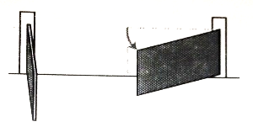
- Motor 2 bắt đầu vào pha mở.
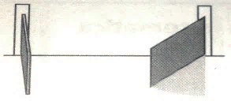
- Khi cánh cổng 2 đi đến vị trí đầu vùng giảm tốc của pha mở thì bấm nút SET hoặc nút PP trên Remote. Cánh 2 sẽ chạy chậm lại.
- Khi cánh 2 đạt vị trí mở hết cỡ thì để Motor 2 chạy thêm 2s, bấm SET hoặc bấm PP để kết thúc hành trình của pha mở Motor 2.

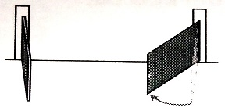
- Lúc này Motor 2 đảo chiều quay và bắt đầu pha đóng.
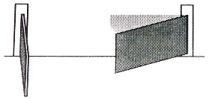
- Khi cánh cổng 2 đi đến vị trí đầu vùng giảm tốc của pha đóng thì bấm nút SET hoặc nút PP trên Remote. Cánh 2 sẽ chạy chậm lại.

- Khi cánh 2 đạt vị trí đóng hết cỡ thì để Motor 2 chạy thêm 2s, bấm SET hoặc bấm PP để kết thúc hành trình của pha đóng Motor 2.

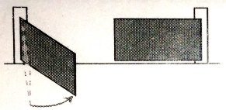
- Lúc này Motor 1 bắt đầu pha đóng.

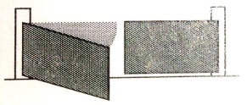
- Khi cánh cổng 1 chạy đến vị trí đầu vùng giảm tốc của pha đóng thì bấm nút SET hoặc bấm nút PP trên Remote. Cánh cổng 1 sẽ chạy chậm lại, khi cánh 1 đạt vị trí đóng hết cỡ thì để Motor 1 chạy thêm 2s, bấm SET hoặc bấm PP để kết thúc hành trình của pha đóng Motor 1.
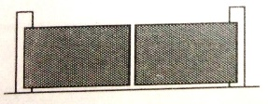
- Kết thúc quá trình cài đặt hành trình – cài đặt thời gian chạy của 2 Motor, đèn L5 sẽ tự tắt và chuyển sang đèn L6 nhấp nháy. Chờ 10s để thoát chế độ cài đặt hoặc bấm SELECT để cài thông số khác.

6. L6 – Logic 6 – PAUSE TIME – THỜI GIAN TỰ ĐỘNG ĐÓNG CỔNG
Logic này hỗ trợ chế độ tự động đóng cổng sau thời gian cài đặt trước. Phù hợp cho các công trình có kết hợp với bộ kiểm soát ra vào bằng vân tay, thẻ từ, passcode..
Trình tự thực hiện:
- Bấm SELECT đến L6.
- Bấm SET để bắt đầu tính thời gian chờ, sau khi đủ thời gian mong muốn thì bấm SET một lần nữa.
- L6 ON báo hiệu đã lưu thời gian chờ để đóng cổng. Thời gian này đúng bằng thời gian giữa 2 lần bấm nút SET ở bước 2.

7. L7 – Logic 7 – PEDTIME – THỜI GIAN CHẠY CỦA MOTOR 1
Bộ điều khiển CU-230-2M thì PEDTIME là L7.
Bộ điều khiển CU-24-2M thì PEDTIME là L2 ở Extended Menu 1.
Trước khi bắt đầu cài đặt cần đưa motor về vị trí đóng cổng.
Trình tự thực hiện:
- Bấm SELECT đến vị trí L7 – PED TIME, bấm SET
- Motor 1 bắt đầu pha mở.
- Khi cánh cổng 1 chạy đến vị trí đầu vùng giảm tốc của pha mở thì bấm nút SET hoặc bấm nút PP trên Remote. Cánh cổng 1 sẽ chạy chậm lại.
- Khi cánh cổng 1 chạm đến vị trí mở hết cỡ thì để Motor chạy thêm khoảng 2s, bấm SET hoặc bấm PP trên Remote để kết thúc hành trình của pha mở Motor 1.

- Motor 1 đảo chiều và bắt đầu vào pha đóng.

- Khi cánh cổng 1 chạy đến vị trí đầu vùng giảm tốc của pha đóng thì bấm nút SET hoặc bấm nút PP trên Remote. Cánh cổng 1 sẽ chạy chậm lại.
- Khi cánh cổng 1 chạm đến vị trí đóng hết cỡ thì để Motor chạy thêm khoảng 2s, bấm SET hoặc bấm PP trên Remote để kết thúc hành trình của pha đóng Motor 1.

